**Комбинированный резистивно-емкостной МЭМС-переключатель**

**для передовых систем связи**

***Морозов М.О.,1,2 Уваров И.В.2***

*Студент, 2 курс магистратуры, младший научный сотрудник*

*1Ярославский государственный университет имени П.Г.Демидова,*

*физический факультет, Ярославль, Россия*

*2Ярославский филиал Физико-технологического института им. К.А. Валиева Российской академии наук, Ярославль, Россия*

*E-mail:* [*matvey19991@mail.ru*](mailto:matvey19991@mail.ru)

МЭМС-переключатель представляет собой электромеханическое реле микронного размера, изготовленное с использованием технологии микроэлектроники. Он способен обеспечить малые вносимые потери и высокую изоляцию в совокупности с малыми габаритами и низким энергопотреблением. Благодаря этим особенностям МЭМС-переключатели имеют широкий потенциал использования в передовых системах связи, радиолокации и других областях радиоэлектроники. Наиболее перспективной областью применения являются сети связи 5G. Для удовлетворения требованиям новых сетей необходимы ключи, обладающие минимальными вносимыми потерями и отличной изоляцией на высоких частотах. Таковыми являются МЭМС-переключатели емкостного типа. Принцип их работы состоит в изменении емкости между сигнальным и заземленным проводниками линии передач, а основной характеристикой является отношение емкостей в замкнутом и разомкнутом состоянии *Con/Coff* [1]. Это отношение должно быть максимально высоким, однако в стандартных МЭМС-переключателях оно составляет в лучшем случае 10 [2-4]. В настоящей работе представлен комбинированный резистивно-емкостной МЭМС-переключатель, обладающий увеличенным отношением емкостей.

Подвижным электродом служит балка длиной 100 мкм, закрепленная на торсионных подвесах, см. Рис. 1 **А**. Под каждым ее плечом располагается управляющий электрод, а на диэлектрическом покрытии линии передач находится электрод с плавающим потенциалом. Электрод изготовлен из рутения и имеет латеральный размер 35 на 46 мкм. При подаче напряжения на один из электродов управления балка приходит в контакт с «плавающим» электродом. Между землей и сигнальным проводником формируется шунтирующий конденсатор емкостью 40 пФ. В поднятом положении емкость между проводником и землей существенно меньше, поэтому сигнал проходит по линии передач с минимальными потерями. Конструкция переключателя с «плавающим» электродом подробно описана в работе [5].

Расчет рабочих характеристик выполняется методом конечных элементов, модель чипа представлена на Рис. 1 **B**. Зависимость емкостных характеристик от удельного сопротивления кремниевой подложки *ρ* представлена на Рис. 1 **C**. Увеличение *ρ* снижает *Con* и *Coff* за счет уменьшения паразитной емкости. Отношение емкостей при этом возрастает и достигает 7.4 для высокоомного кремния с *ρ*= 50 кОм·см. Тем не менее, величина *Con*/*Coff* остается низкой вследствие большой емкости *Coff* = 7.3 пФ, обусловленной высокой паразитной составляющей. Диэлектрические подложки значительно увеличивают отношение емкостей по сравнению с кремнием. Наибольшее значение *Con*/*Coff* = 46.1 обеспечивает боросиликатное стекло Borofloat 33, в то время как сапфировая подложка дает отношение емкостей 27.7. Таким образом, предлагаемый ключ имеет в несколько раз большее *Con*/*Coff* в сравнении с емкостными переключателями стандартной конфигурации.

Расчет изоляции и вносимых потерь проводится в диапазоне частот от 1 до 20 ГГц, см. Рис. 1 **D**. Рассматриваются подложки из стекла, сапфира и кремния с *ρ* = 5 кОм·см. Для всех подложек наблюдается тенденция к снижению изоляции и росту вносимых потерь с увеличением частоты. Сапфир и кремний демонстрируют близкие значения изоляции во всем диапазоне частот, а стекло обеспечивает заметно лучшую изоляцию в интервале 3 – 14 ГГц. Все подложки дают схожие результаты по вносимым потерям, при этом монотонная зависимость потерь от частоты наблюдается лишь для сапфира. Приемлемыми значениями изоляции и вносимых потерь считаются величины более 15 дБ и менее 1 дБ, соответственно. Переключатель, изготовленный на стекле, имеет рабочий диапазон от 1 до 9 ГГц, на сапфире – от 1 до 8 ГГц, на кремнии – от 1 до 3 ГГц. Таким образом, стеклянная и сапфировая подложки более предпочтительны.

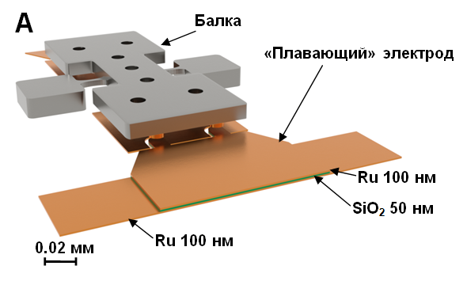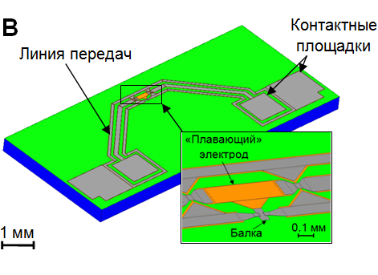

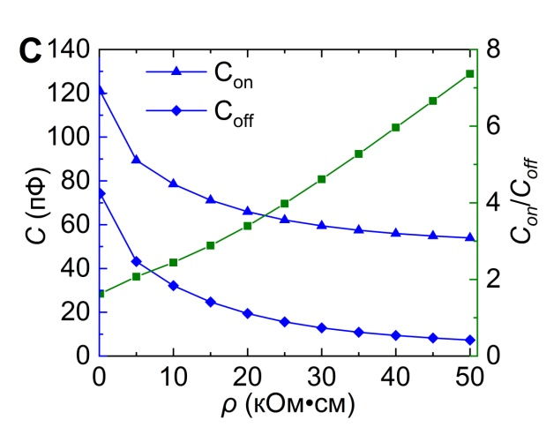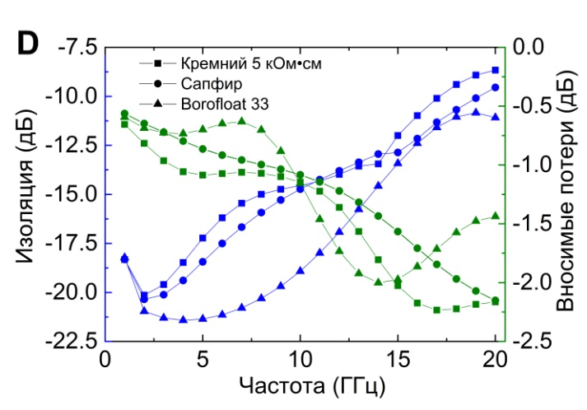

Рис. 1. **A** Схематичное изображение переключателя; **B** Модель чипа с контактными площадками; **С** Зависимость емкостных характеристик переключателя от удельного сопротивления подложки; **D** Зависимость изоляции и вносимых потерь от частоты коммутируемого сигнала

*Работа выполнена в рамках государственного задания ФТИАН им. К.А. Валиева РАН Минобрнауки РФ по теме № FFNN-2022-0017 при финансовой поддержке гранта Фонда содействия инновациям №18ГУЭС18/91354.*

**Литература**

1. Kurmendra and R. Kumar. A review on RF micro-electro-mechanical-systems (MEMS) switch for radio frequency applications // Microsyst. Technol. 2020. P. 20-23.

2. Grichener A., Rebeiz G.M. High-reliability RF-MEMS switched capacitors with digital and analog tuning characteristics // IEEE Trans. Microw. Theory Techn. 2010. V. 58. P. 2692–2701.

3. Zareie H., Rebeiz G.M. High-power RF MEMS switched capacitors using a thick metal process // IEEE Trans. Microw. Theory Techn. 2013. V. 61. P. 455–463.

4. Yang H.-H., Zareie H., Rebeiz G.M. A high power stress-gradient resilient RF MEMS capacitive switch // J. Microelectromech. Syst. 2015. V. 24. P. 599–607.

5. Морозов М.О., Уваров И.В. Расчет рабочих характеристик МЭМС-переключателя с “плавающим” электродом // Микроэлектроника. 2023. Т. 52. № 6. С.469-480.